合格体験記・ご感想

2019/6 2級合格

「この度統計検定2級に合格しました。先生にはお世話になり誠にありがとうございます。
当初は基礎知識が不足していて悩んでいましたが、本講座を受講してからは勉強が自然と楽しくなりました。
まさに「寺子屋」で学ぶかのように統計学の基礎から丁寧に教えて頂き受験に必要な知識を短期間でかつ少額の費用で取得できました。
統計学に興味がある方は本講座の受講を是非お勧めいたします。
今後も準1級合格を目指して貴塾にて勉強を続けます。よろしくお願い致します。」
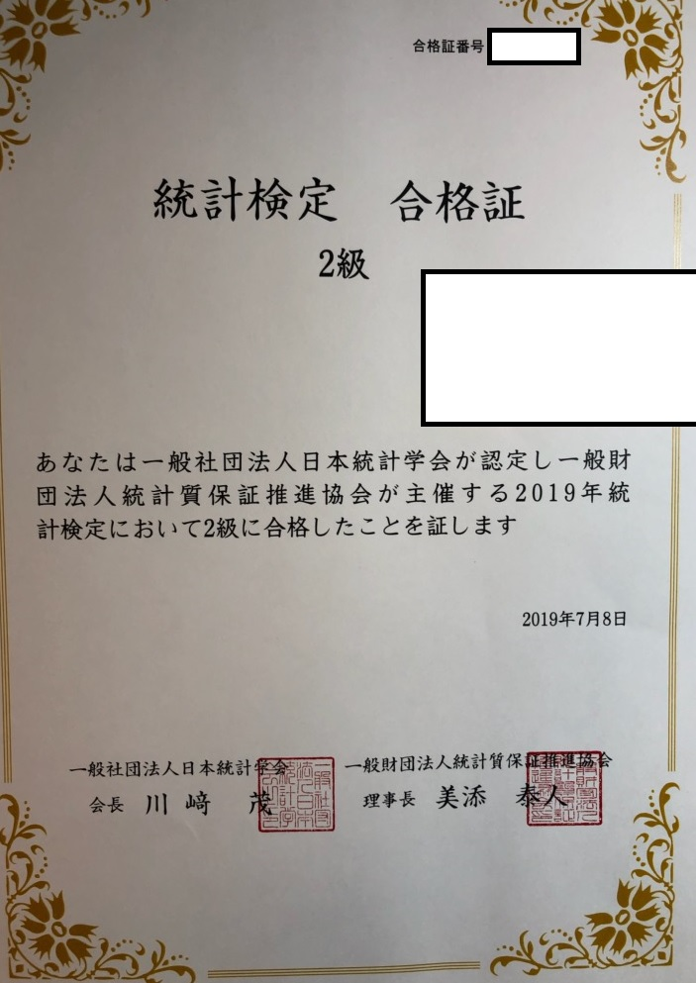

2018 / 11 2級合格

「2級は既に合格しておりましたが，さらに上の成績にチャレンジしたいと思い, 薫塾に入塾させていただきました。
私は数学が苦手でしたが，先生は公式の意味や証明などを分かりやすく丁寧に教えて下さいました。過去問の解説もプリントにして頂き, 試験勉強に役立てる事ができました。
理解不足なところが出題されてしまい，塾で学んできたことを発揮しきれなかったところもありましたが， 結果として前回よりも得点を上げることができました。また準1級を受験できるような下地が身に付きましたら，お世話になりたいと思います。 この度は有難うございました。」

2017 / 11 2級合格（A評価）

「この度は貴塾にお世話になり統計検定2級 (評価A) に合格することができました。
先生の授業とオリジナルのテキストは機械的な統計知識の丸暗記ではなく、なぜそうなるのかと言うエッセンスと分かりやすい例で説明されており、記憶が定着しやすいように感じました。
また、統計検定2級に特化したオリジナルの問題集と公式集、過去問解説は効率的で非常に役に立ちました。
授業料もリーズナブルで独学するよりも大幅な時短になる為、費用対効果も高いです。ご丁寧な指導ありがとうございました。」

2017 / 10 2級合格（CBT）

「この度, 薫塾にお世話になり, 統計検定2級CBT試験に合格できました。私に関して簡単に説明し, 当講座の良かった点, 僭越ながら要望点を述べさせていただきます。
私に関して
・私立文系出身
・統計は初学者
良かった点
・料金はとても良心的
・統計検定2級対策という独自性
・出題予想がある
・公式の導出が詳細に展開される
・過去問対策
・オリジナル問題で練習できる
・解説が明快
・アフターフォロー
要望点
・授業の最後に過去問を解説いただけるとありがたいです。

仮に私と同じレベルで受講検討されておられましたら, 是非お勧めしたいです。これだけの講座ボリュームと試験対策をしていただける場所は他にありません。」

2016 / 9 2級合格（CBT）

「先生の丁寧なご指導のおかげで, 統計検定2級に合格することができました。
医療職のため, 論文や学会発表時に統計ソフトを使用した解析を少しかじってはいたものの, 真の意味は理解しないままなんとなく過ごしていました。統計の基礎をしっかり理解し, 実臨床の場面で使用していくことが重要だと認識し受講しました。理系出身とはいえ, 微分積分など高校数学の知識は記憶の彼方であり, また大学では統計の授業はなく, 卒業してかなりの年月が経っていたため, 統計を学ぶことは全くの初心者でした。
クラスは少人数制のこともあり, 初歩的な質問にも簡単な例を出して非常にわかりやすく短時間で説明して下さり, また演習が必要と思われる分野は, 個別に参考書から必要部分を選んで, 宿題として推薦していただけ, 個々の能力と進捗の度合いに応じて対応して下さるところが魅力的だと思いました。また, どんな質問にも的確が回答が返ってきて, 有名なパターン問題などは参考書で根拠を示して下さるので, 私はいつも先生の頭の中は, 「ドラえもんのポケットみたいですね！」と感動していました。
独学では難解な統計の分野を, こんなにわかりやすく教えることができるのは, 知識が深いからで, どんなステージにいる人にも的確な指導をされる先生だと思いました。」

2015/11 2級合格（評価A）

「文系の私にとって，2級合格はとても大きなハードルでした。独学で勉強して6月の試験に臨んだものの, 当然のごとく不合格。職場の同僚の推薦でこちらの塾でお世話になりました。自分がいいな，と思った点は，

1. 生徒のレベルを見極めて，それにあった教え方・内容で教えていただいた。
2. 公式の丸暗記ではなく，なぜその理論が適応となるのか，じっくり論理的に説明いただいた。
3. 100点を目指すのではなく，合格のためにはどこまでが必須で理解しないといけないか，それとも参考程度でいいのか，見極めていただいた。

などなどです。もちろん，楽に合格できるわけではなく，自分自身に「絶対合格するんだ！」という強い覚悟をもち，予習・復習を欠かさない，ことが前提になります。今後は，授業で学んだ理論やテクニックを，業務でも発揮したいと思います。」

2015/6 2級合格

「統計学に必要とされる基本的な内容とその導き方等を塾で集中して学べました。これまで，自分なりに曖昧に解釈していた部分があったので，講義でまとまって聞くことができて良かったです。
また，テキストにある問題や過去問で，自分ではわからなかった点を先生が解説してくれたのでとても助かりました。試験当日までにここだけはおさえたいと思う所が掴めたので，合格できたと思います。復習を大切にして，これからも統計学をもっと学んでいきたいと思います。ご指導ありがとうございました。」

2015/6 3級合格（評価S）

「仕事でデータ分析に関わるようになり，標準偏差や回帰分析，検定等Excelの関数では知っていましたが，実際のところよく分かっていませんでした。
統計検定の存在を知り，挑戦することになりましたが，一人では過去問を見てもお手上げ状態で薫塾の統計検定対策講座を受講することにいたしました。
テキストはかなりのボリュームで，最初 ∑ の文字を見ただけで固まっていた私に本当に初歩の初歩から丁寧に解説してくださり，試験前に補講もしていただき，統計学について少しずつ分かるようになりました。
約3ヶ月の講義でしたが，おかげでビジネス統計スペシャリスト，統計検定3級に合格することができました。特に3級は最優秀成績賞での合格となりました。本当にありがとうございました。」

（以上です）

